
Cap.16: LA TERCERA PROBACIÓN
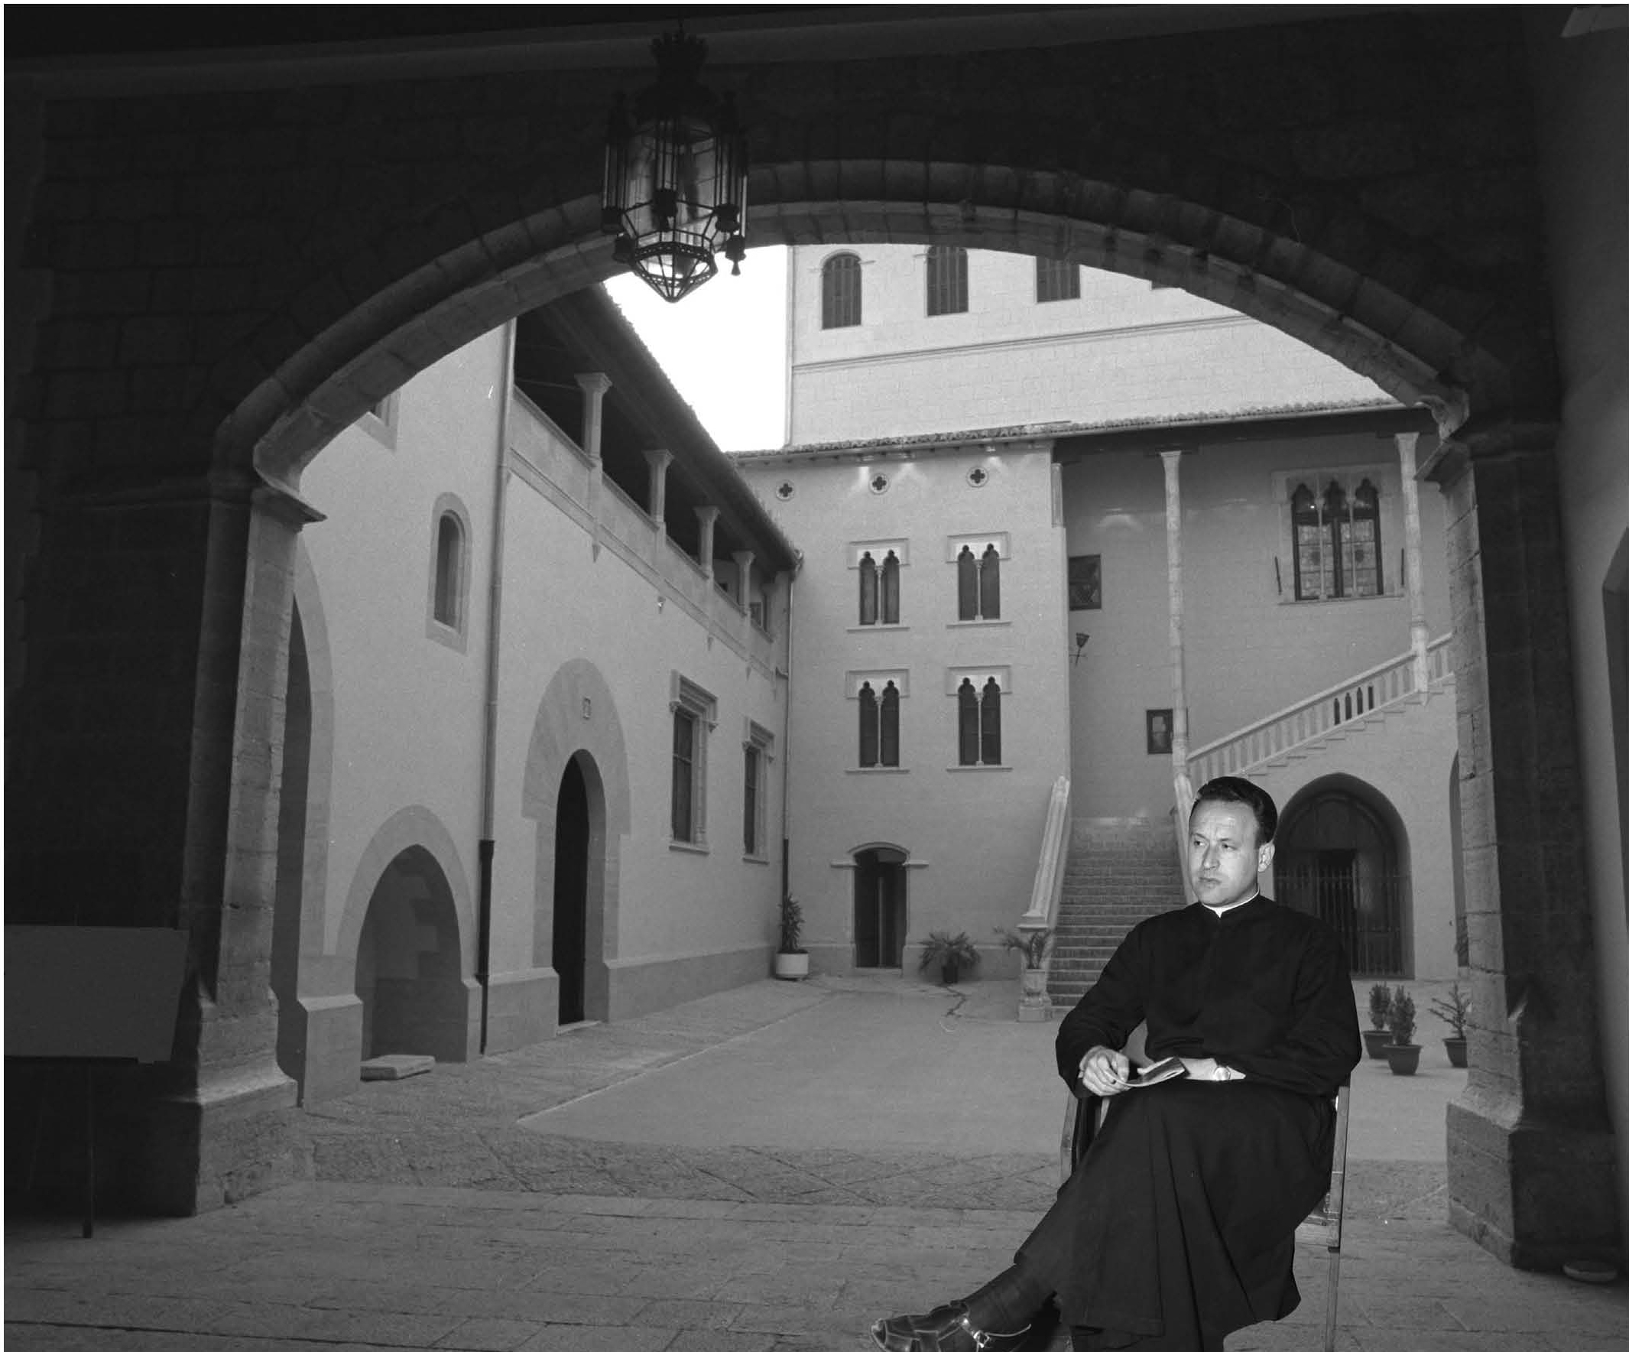
Pie de foto: el reverendo padre Xavier Arzalluz en su época
de tercerón en el Palacio Ducal de Gandía.

Además de ser considerados como la fuerza de élite del papado, los jesuitas siempre se distinguieron por su excelente nivel cultural y su savoir faire en todos los órdenes de la vida. No es fácil llegar a jesuita; después de ser ordenados sacerdotes y antes de hacer los últimos votos de la Compañía, deben realizar la tercera probación, la última prueba para ser admitidos definitivamente en la Compañía que fundó Ignacio de Loyola.
Gandia era uno de los lugares donde se realizaba este terceronado y, cada año, llegaba un grupo de escogidos jesuitas que aportaban a la ciudad un aire nuevo, tanto en lo cultural como en lo religioso y lo social. Esta actividad se ponía de manifiesto en su relación con muchas familias e instituciones locales.
En los gloriosos 40, cuando se cantaba el Cara al Sol, brazo en alto en escuelas y colegios, tuve noticia de los tercerones. El primero que apareció en mi vida fue el P. Alejandro Rey-Stolle Pedrosa, escritor prolífico de rebuscado verbo que, con el pseudónimo de "Adro Xavier", dejó entre otros muchos libros, una vida de san Francisco de Borja repleta de grandilocuencias y sazonada de cursilería. Recuerdo una mañana de invierno acompañando al mítico jesuita en una desvencijada tartana camino de Marchuquera para ayudarle a decir misa. Durante el viaje me explicó el funcionamiento de la bomba atómica ¡Que a los 11 años le expliquen a uno tal mortífero artilugio, como si se tratara del funcionamiento de la máquina de vapor, fue toda una experiencia!. Durante aquel año conocí también al P. Domínguez, misionero-explorador en tierras de América Latina. No me hubiese cansado nunca de oírle contar sus aventuras por la selva amazónica, navegando por un interminable dédalo de ríos, hasta llegar a los poblados para convertir a los indígenas; gracias, pensaba yo en mi inocencia, a nuestras aportaciones del día del Domund, cuando pedíamos “la voluntad para las misiones” con aquellas huchas en forma de cabeza de indio, de chino y de negrito…, además de los sellos usados, el papel de plata y la compra del calendario de las misiones que vendía el Hermano Azorín en la portería del Palacio mientras nos regalaba una estampita del Hermano Gárate.
A partir de los 70, el recuerdo de los tercerones cambia radicalmente. La llegada a Gandia de estos ilustrados con sotana resultó muy enriquecedora. Esta es una pequeña relación de los que conocí a lo largo de los años 60 y 70. Comenzaré por aquellos jesuitas, curas obreros, que sudaron haciendo zanjas para levantar la guardería de Nazaret, que, además de celebrar la eucaristía con pan y vino de la casa, al vernos rodeados de hijos, nos hablaron por primera vez de la paternidad responsable. El P. Muck, profesor de arte en la Universidad de Viena que descubrió al pintor Enrique Pastor de Velasco. El P. Hu-Ming, periodista y fotógrafo japonés que, alucinado por el espectáculo de la Semana Santa, realizó cientos de fotos. El italiano P. Luigi Cavallera, gran amigo de mi padre por su afición a los libros antiguos. El P. Duñabeitia, de acomodada familia donostiarra, enamorado de la buena vida y de la buena mesa. El norteamericano P. Mildred McDaniel, que fue campeón de salto de altura en los Juegos Olímpicos de Melbourne de 1956. Especial mención para una pareja de jesuitas vascos, Joseba y Xabier que venían algunas tardes por casa con los que hicimos una gran amistad. Xabier era licenciado en Ciencias Políticas como mi mujer y hablábamos sobre los divino y lo humano, y los domingos metidos los cuatro con los niños en el seiscientos íbamos a comer al monte o a la playa. Al cabo de unos años Xavier Arzalluz fue elegido presidente del PNV. Le escribimos felicitándole, pero no se dignó contestar.
Hoy los jesuitas siguen siendo una élite especial dentro de la Iglesia. Solidarios con los que sufren y dispuestos a dar su vida por los demás. En Gandia, tenemos un buen ejemplo en José Luis Ferrer, que ha dejado las comodidades de un palacio para volver a África a un orfanato en Conakry donde más de 300 niños se forman hasta alcanzar el nivel universitario.
Hoy los jesuitas repiten, en versión moderna, su epopeya en América latina- las misiones jesuíticas-. Con muy pocos medios aplican los principios de maximizar, minimizar, optimizar, racionalizar…y el milagro está servido.

borja@jmborja.com

